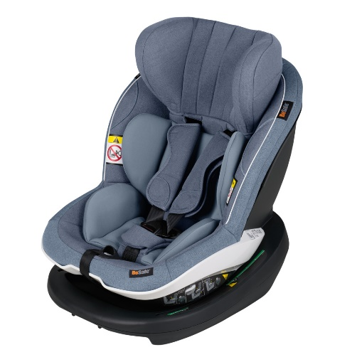

Datenblatt: BeSafe iZi Modular RF x1 i-Size
Kurzbeschreibung/Besonderheiten:
Dieser Sitz ist Teil eines modularen Kindersitzsystems. Auf der Basisstation kann zunächst die Babyschale BeSafe iZi Go Modular genutzt werden. Durch den Sitzverkleinerer sitzen auch junge Kinder optimal gestützt. Das mitgelieferte SIP+ sorgt für den maximalen Seitenaufprallschutz.

Zulassung | ECE R 129
Kindersitzgruppe(n) | -
Gewicht des Kindes | bis maximal 18 kg
Größe des Kindes | 61 bis 105 cm
Passform | Passt häufig ab Oberteilgröße 68 bis ca. Oberteilgröße 110/116. Beachten Sie, dass der Sitz nur bis zu einer maximalen Größe von 105 cm zugelassen ist.
Drehbarer Kindersitz | Nein
Einbau
Einbau rückwärtsgerichtet | Ja
Einbau vorwärtsgerichtet | Nein
Einbau mit dem Fahrzeuggurt | Nein
Einbau mit Isofix | Ja
Basisstation | BeSafe iZi Modular i-Size Base (separat erhältlich)
Gewicht des Kindersitzes | Sitz 8,5 kg/ Basis 6,5kg
Testergebnisse | - Dieser Reboarder hat den schwedischen Plus-Test bestanden (VTI Schweden)  - BRA VAL - Auszeichnung „gute Wahl“ (Folksam 2019)  - 4 von 5 Punkten (Bäst i test 2019)  - Note „gut“ beim ADAC Kindersitztest im Frühjahr 2019
Flugzulassung | Nein

